Câu chuyện 5: “TẤM GƯƠNG HỌC TẬP TỐT”
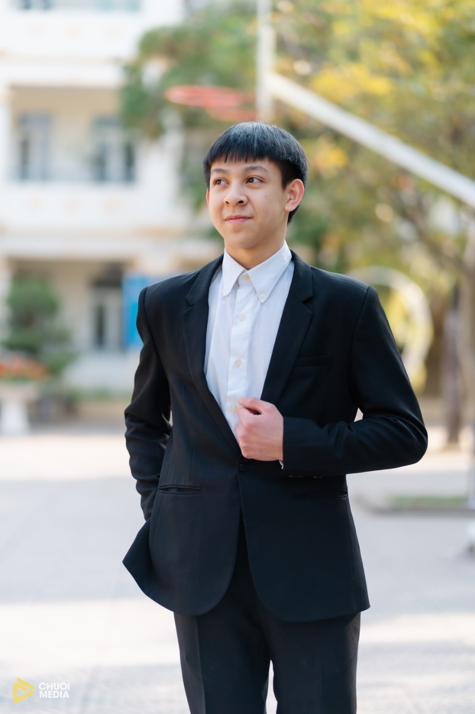 | Xin chào các bạn học sinh khối 9 trường THCS Vạn Phúc, chúc các bạn một ngày tràn đầy năng lượng và học tập thật tốt .  Mình là Nguyễn Đức Minh. Sau đây là những lời chia sẻ ngắn của mình về năm học 2022-2023 này gửi tới những bạn học sinh lớp 9 .  Quả không sai khi nói rằng lớp 9 là thời điểm kết tinh lại toàn bộ chín năm ăn học của mỗi học sinh. Bởi đây là lúc quyết định bạn sẽ có một tương lai sáng lạn ở một ngôi trường tốt, ở một lớp học tốt hay không. Cho nên thật nực cười và vô lý nếu có ai lại không thể cố gắng một lần để hoàn thành mục tiêu này.  Nhận ra rõ được nhiệm vụ của mình trong năm học quan trọng này, mình đã cố gắng mỗi ngày chăm chỉ thêm một chút, học tập thêm một chút. Mình thấy rằng tương lai của bản thân khá tương đồng với thứ mà bọn lớp mình vẫn hay chỉ tay cho nhau xem đó là bầu trời. Nếu mình không nỗ lực thì điều đó cũng giống như bầu trời những lúc có mưa giông vậy, trông thật mờ mịt, ảm đạm. Nhưng nếu mình cố gắng học tập, tương lai sẽ giống như bầu trời sáng láng, trong trẻo, đâu đó còn là một chút hào quang của những tia nắng nữa.
Và có lẽ mình đã hoàn thành tương đối tốt một nửa chặng đường trong cuộc chạy đua vào 10 khi đã một số lần đạt được số điểm cao trong các kỳ khảo sát . Có nhiều bạn muốn hỏi mình về phương pháp hay bí quyết học và câu trả lời hơi nhạt rằng mình không có bất kỳ một phương pháp hay cách thức học đặc biệt nào cả. Mình cũng không hay đi học thêm mà chỉ học những gì cô giáo cho ở trên lớp, như vậy là đủ rồi. Còn lời khuyên về phương pháp học tập không thực sự là những gì mà chúng ta cần ở thời điểm hiện tại, thứ ta cần là sự rõ ràng, rõ ràng trong từng mục tiêu mình đặt ra hàng ngày. Cam đoan rằng nếu chúng ta không giả dối với bản thân và dốc sức ra để học thì tương lai vào 10 trước mắt có thể được thay đổi.
Các bạn hãy nhớ một câu “ Nếu ta cố gắng nhiều hơn người khác gấp đôi thì cơ hội mở ra cho mình cũng nhiều gấp hai lần người khác”.
Qua bài viết này em cũng xin được gửi tới các thầy cô giáo dạy khối 9 một lời cảm ơn chân thành nhất vì đã luôn dạy dỗ và đồng hành với chúng em trong năm học cuối cùng này!

